**KÖITE SISUKORD**

**I MENETLUSDOKUMENDID**

1. Detailplaneeringu algatamise taotlus, 18. oktoober 2022

II SELETUSKIRI 1

1 DETAILPLANEERINGU KOOSTAMISE EESMÄRK 1

2 OLEMASOLEVA OLUKORRA ISELOOMUSTUS 1

2.1 PLANEERITAVA MAA-ALA ASUKOHA KIRJELDUS 1

2.2 MAAOMAND 1

2.3 JUURDEPÄÄSUD JA TEED 2

2.4 TEHNOVARUSTUS 2

2.5 KITSENDUSED 2

2.6 KEHTIVAD JA KOOSTATAVAD PLANEERINGUD 2

3 PLANEERITAVA MAA-ALA RUUMILISE ARENGU EESMÄRKIDE KIRJELDUS 3

4 VASTAVUS KEHTIVALE RAE VALLA ÜLDPLANEERINGULE 4

**III JOONISED**

1. Algatamisettepanek

# SELETUSKIRI

## DETAILPLANEERINGU KOOSTAMISE EESMÄRK

Detailplaneeringu koostamise eesmärgiks on maatulundusmaa sihtotstarbelisele Selipõllu kinnistule anda ehitusõigus 1 MW võimsusega päikesepargi rajamiseks.

Detailplaneeringu koostamise eesmärk on ühtlasi määrata üldised maakasutustingimused, heakorrastuse, haljastuse, parkimise ja tehnovõrkudega varustamise põhimõtteline lahendus.

Asendiplaanilise lahenduse on koostöös huvitatud isikuga koostanud K-Projekt AS.

## OLEMASOLEVA OLUKORRA ISELOOMUSTUS

### PLANEERITAVA MAA-ALA ASUKOHA KIRJELDUS

Planeeritav ala asub Rae valla lõunaosa äärealal Seli külas riigi kõrvalmaantee nr 11201 Vaida-Pajupea ääres. Seli külas asub kümmekond majapidamist (peamiselt kahekorruselised üksikelamud koos abihoonetega) peamiselt läbiva maantee ääres ja olemasolevate karjääride tagajärjel tekkinud järvede ääres. Ümber elamute on suured maatulundus- ja metsamaad.

Planeeritav ala koosneb ühest kinnistust, mille suurus on 14,94 ha. Planeeritav ala piirneb läänes riigiomandis oleva 11201 Vaida-Pajupea tee transpordimaa kinnistuga, põhjas eraomandis oleva Vana-Üüdiko hoonestatud elamumaa ning riigiomandis olevate Metsa ja Paunküla metskond 475 maatulundusmaa kinnistutega, idas riigiomandis oleva Paunküla metskond 475 maatulundusmaa (metsamaa) kinnistuga ning lõunas endistel karjäärialadel eraomandis olevate hoonestamata Sellimetsa ja hoonestatud Selimäe maatulundusmaa kinnistutega ning eraomandis olevate Mäe ja Tiigi hoonestatud elamumaa kinnistutega. Kagunurgas piirneb planeeringuala munitsipaalomandis oleva Kraavipealse tänav L3 sihtotstarbeta maa kinnistuga.

Planeeritav ala ümbritseb kolmest küljest eraomandis olevat Suur-Seli hoonestatud elamumaa kinnistut.

### MAAOMAND

Maa-alal asuvad järgmised kinnistud/katastriüksused:

|  |  |  |  |  |  |  |
| --- | --- | --- | --- | --- | --- | --- |
| **Nr** | **Aadress** | **Pindala ha** | **Registriosa**  **nr** | **Katastritunnus** | **Sihtotstarve** | **Omanik** |
|  | Selipõllu | 14,94 | 8442802 | 65301:001:4833 | Maatulundus-maa 100% | Eraisikud |

Planeeritava kinnistu näol on tegemist pea poole ulatuses loodusliku rohumaa kõlviku ning rohkem kui kolmandiku ulatuses metsamaa kõlvikuga maatulundusmaa kinnistuga. Kinnistu loodusliku rohumaa osa ei ole olnud viimastel aastatel aktiivses kasutuses ja võsastub ning metsamaa osas on osaliselt teostatud raiet.

### JUURDEPÄÄSUD JA TEED

Planeeritav maa-ala asub vahetult asfaltkattega riigi kõrvalmaantee nr 11201 Vaida-Pajupea ääres, millelt on tagatud olemasoleva mahasõidu kaudu juurdepääs. Planeeritavat maa-ala läbib olemasolev kruusakattega Kraavipealse tänava lõik, millele on seatud naaberkinnistute (Mäe ja Tiigi) kasuks juurdepääsuservituut.

### TEHNOVARUSTUS

Planeeritav kinnistu ei ole tehnovõrkudega varustatud, kuid seda läbivad mitmed naaberkinnistute (Suur-Seli, Mäe, Tiigi ja Selimäe) elektrivarustuse tagamiseks rajatud elektri õhu- ja maakaabelliinid. Planeeringuala tehnovõrkudega varustamine lahendatakse detailplaneeringu staadiumis vastavalt võrguvaldajate tehnilistele tingimustele.

### KITSENDUSED

Selipõllu kinnistu (registriosa nr 8442802) kohta on kinnistusraamatusse kantud järgmised kitsendused:

* + Isiklik tasuta ja tähtajatu kasutusõigus Elektrilevi OÜ (registrikood 11050857) kasuks elektrivõrgu ehitamiseks, remontimiseks, korrashoiuks, hooldamiseks, asendamiseks, kasutamiseks, kasutusse andmiseks ja muul viisil ekspluateerimiseks elektrivõrgu talituse tagamise eesmärgil kasutusõiguse alal elektrivõrgu kaitsevööndi ulatuses.
  + Isiklik tähtajatu kasutusõigus Elektrilevi OÜ (registrikood 11050857) kasuks.
  + Reaalservituut kinnistu nr 4629750 igakordse omaniku kasuks.
  + Reaalservituut kinnistu nr 4629650 igakordse omaniku kasuks.

Planeeritud maa-alale laienevad järgmised kitsendused:

* Planeeritava ala idaosa jääb Peningi turbamaardla 15. ploki alale;
* Planeeritavale alale ulatub riigi kõrvalmaantee 11201 Vaida-Pajupea tee kaitsevöönd 30 m äärmise sõiduraja välimisest servast;
* Planeeritavale alale ulatub keskpinge elektriõhuliini kaitsevöönd 10 m mõlemale poole liini telge;
* Planeeritavat ala läbib madalpinge elektriõhuliin kaitsevööndiga 2 m mõlemale poole liini telge;
* Planeeritavat ala läbib elektrimaakaabelliin kaitsevööndiga 1 m mõlemale poole liini äärmistest kaablitest.

Kaitstavaid loodusobjekte ega kultuurimälestisi planeeritaval alal ei leidu.

### KEHTIVAD JA KOOSTATAVAD PLANEERINGUD

Planeeritaval kinnistul puudub kehtiv detailplaneering.

Planeeritava ala lähialal on kehtestatud järgmised planeeringud:

* Selimäe kinnistu ja lähiala detailplaneering (DP0694). Kehtestatud Rae Vallavalitsuse 14.04.2015 korraldusega nr 509. Detailplaneeringus on kavandatud maatulundusmaa sihtotstarbelise kinnistu jagamisel moodustada kaks elamumaa krunti ja üks maatulundusmaa krunt ning anda elamumaa kruntidele ehitusõigus elamu ja kahe abihoone ehitamiseks. Detailplaneering on osaliselt realiseeritud.
* Selijärve kinnistu ja lähiala detailplaneering (DP0812). Kehtestatud Rae Vallavalitsuse 17.03.2015 korraldusega nr 362. Detailplaneeringus on kavandatud maatulundusmaa sihtotstarbelise kinnistu jagamisel moodustada üks elamumaa krunt ja üks maatulundusmaa krunt ning anda elamumaa krundile ehitusõigus elamu ja kahe abihoone ehitamiseks ning maatulundusmaale kolme põllumajandushoone ehitamiseks. Detailplaneering on osaliselt (elamumaa osas) realiseeritud.
* Siilimäe kinnistu ja lähiala detailplaneering (DP0917). Kehtestatud Rae Vallavalitsuse 14.03.2017 korraldusega nr 398. Detailplaneeringus on kavandatud jagada olemasolevast maatulundusmaa sihtotstarbelisest kinnistust välja üks ühiskondlike ehitiste maa sihtotstarbeline kinnistu õueala ulatuses ja ülejäänud kinnistu jätta maatulundusmaaks ning seada ühiskondlike ehitiste maale ehitusõigus jahipidamise teenindamiseks ette nähtud jahimaja- ja kolme abihoone ehitamiseks. Detailplaneering on realiseeritud.

Planeeritava ala lähialal on koostamisel järgmised planeeringud:

* Pilli kinnistu ja lähiala detailplaneering (DP1165). Algatatud Rae Vallavalitsuse 19.04.2022 korraldusega nr 606. Detailplaneeringu koostamise eesmärgiks on moodustada üks elamumaa krunt ning määrata ehitus -ja hoonestustingimused, juurdepääsud, tehnovõrgud ja haljastus.

## PLANEERITAVA MAA-ALA RUUMILISE ARENGU EESMÄRKIDE KIRJELDUS

Detailplaneeringus soovitakse maatulundusmaa sihtotstarbelisele Selipõllu kinnistule anda ehitusõigus 1 MW võimsusega päikesepargi rajamiseks. Planeeritavale alale on tänaseks Elektrilevi OÜ poolt väljastatud sobilikud liitumistingimused ning piirkonna elektrivõrk on mainitud võimsusega päikesepargi teenindamiseks piisav.

Algatamisettepaneku lahenduse kohaselt on planeeritavale alale kavandatud ligikaudu 1500 jooksva meetri jagu ehk ligikaudu 3000 päikesepaneeli, mille ehitisealuseks pindlaks on kuni 35 000 m2 ning kõrguseks kuni 4 m maapinnast. Hoonestusala määramisel on lähtutud krundipiiridest, maapinna reljeefist, olemasolevatest kitsendustest (nt elektriõhuliini kaitsevöönd) ning soovist säilitada kinnistul tihedama metsaga ala.

Juurdepääsuna kinnistule säilib olemasolev mahasõit asfaltkattega riigi kõrvalmaanteelt nr 11201 Vaida-Pajupea. Täiendavaid mahasõite riigimaanteelt ei kavandata. Kinnistut läbiv kruusakattega Kraavipealse tänava lõik säilib muutmata kujul ning sellelt tagatakse servituudiga juurdepääs hoonestatud Suur-Seli, Mäe, Tiigi ja Selimäe kinnistutele.

Kaaluda võib üksnes päikesepaneelide ümbruse tarastamist, kuid sellest võib ka rohevõrgustiku toimimise tagamise eesmärgil loobuda.

Kuna päikesepargi moodustavad kergkonstruktsioonil asuvad päikesepaneelid, mille demonteerimine ja ümberpaigutamine on suhteliselt lihtsalt teostatav, ei mõjuta kavandatav tegevus oluliselt planeeritavale alale ulatuva Peningi turbamaardla 15. ploki maavara kasutuselevõttu tulevikus.

## VASTAVUS KEHTIVALE RAE VALLA ÜLDPLANEERINGULE

Kehtiva Rae valla üldplaneeringu (kehtestatud Rae Vallavolikogu 21.05.2013 otsusega nr 462) kohaselt asub planeeritud ala hajaasustuses ja rohelise võrgustiku alal ning valdavale osale kinnistust ei ole määratud maakasutuse juhtotstarvet. Kinnistu kitsale edelaosale, mida läbib Kraavipealse tänav, on määratud maakasutuse juhtotstarbeks perspektiivne haljasala parkmetsamaa.

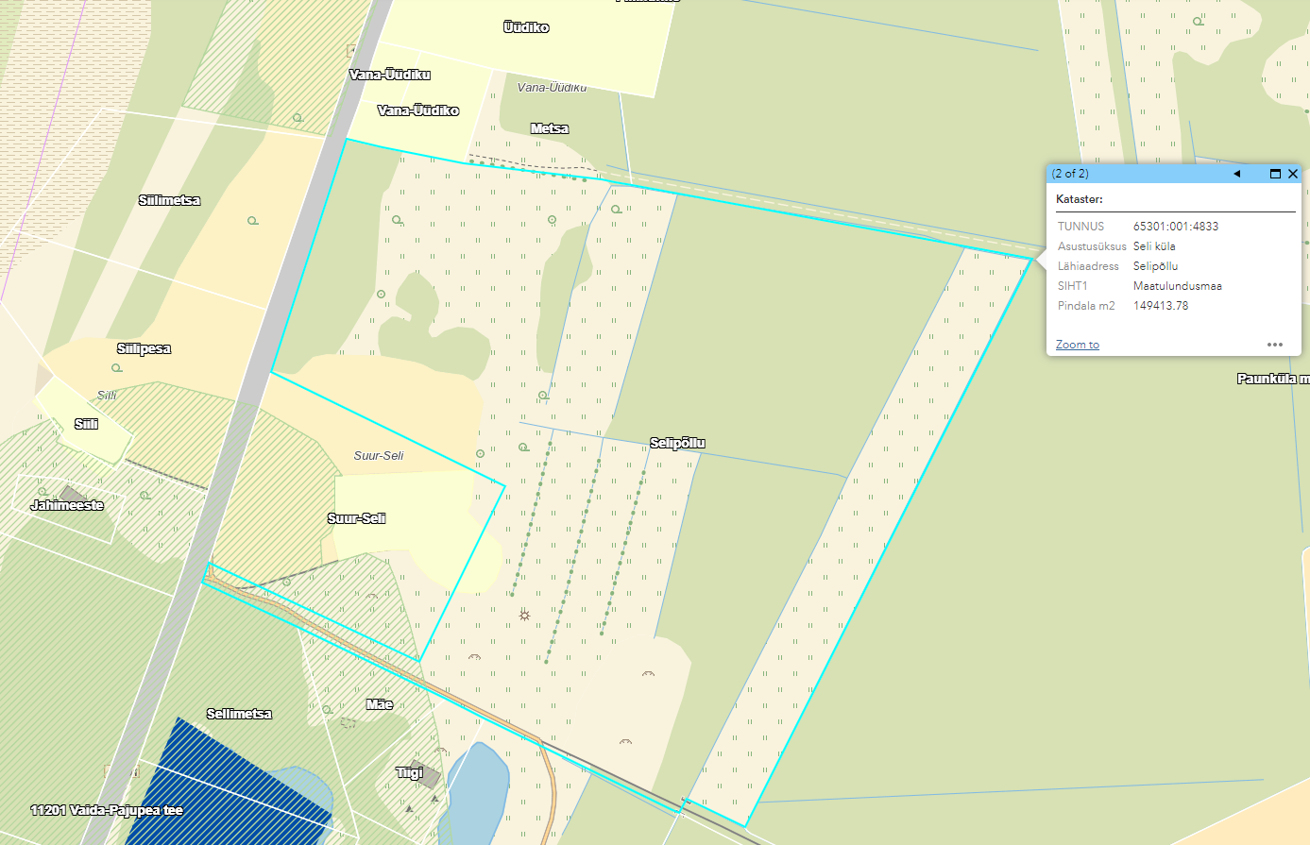

*Väljavõte üldplaneeringu maakasutusplaanist Rae valla geoportaali üldplaneeringu kaardirakenduses. Planeeritavad kinnistud on tähistatud sinise piirjoonega.*

Kehtiva üldplaneeringu kohaselt käsitletakse hajaasustusalasid Tallinna linna piirist kuni Vaida aleviku põhjapiirini rohevõrgustiku kompensatsioonialadena, kus ehitustegevus toimub ainult omavalitsuse igakordse kaalutlusotsuse alusel. Samuti on üldplaneeringus sätestatud, et ehitustegevus toimub rohevõrgustiku alal detailplaneeringu alusel ning minimaalseks katastriüksuse suuruseks 2,0 ha. Rohevõrgustiku alal paikneva kinnistu tarastamine on lubatud vaid õueala ulatuses, välja arvatud juhul, kui tarastamine on õigustatud tulenevalt maade põllumajanduslikust kasutusest.

Detailplaneeringuga kavandatav on kooskõlas kehtiva Rae valla üldplaneeringuga, kuna planeeritaval alal ehitustegevuse kavandamiseks taotletakse detailplaneeringu koostamise algatamist ning kavandatava krundi suuruseks on rohkem kui 2,0 ha.

Samuti ei kavandata kogu planeeritud krundi tarastamist. Kaaluda võib üksnes päikesepaneelide ümbruse tarastamist, millest võib aga rohevõrgustiku toimimise tagamise eesmärgil ka loobuda. Kuna päikesepargi moodustavad kergkonstruktsioonil asuvad päikesepaneelid, mille demonteerimine ja ümberpaigutamine on suhteliselt lihtsalt teostatav, ei mõjuta kavandatav tegevus püsivalt ja lõplikult rohevõrgustiku toimimist.

Koostas:

Projektijuht Veiko Rakaselg